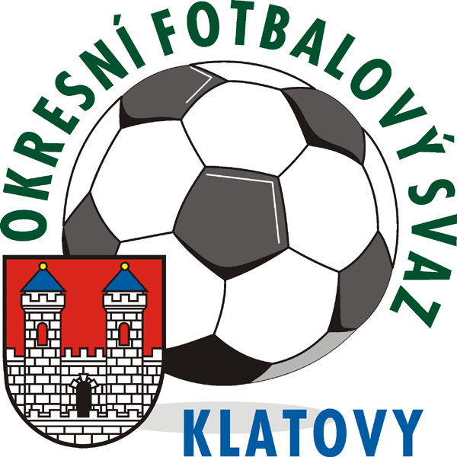
Okresní fotbalový svaz Klatovy
Denisova 93/I, 339 01 Klatovy

602 185 732
fotbal@sumavanet.cz
228 880 496
107 – 594000277/0100

Telefon:
E-mail:
IČ:
Bankovní spojení:

V Klatovech 9. 4. 2019

Věc: Formulář pro kluby OFS Klatovy
Zašlete řídícímu orgánu - STK OFS Klatovy na adresu fotbal@sumavanet.cz do 20.4.2019 !! (nehodící škrtněte, nebo vymažte)
Název klubu:
IČ FAČR:

- V soutěžním ročníku 2019-2020 máme v plánu přihlásit do soutěží OFS Klatovy družstva dospělých
Okresní přebor : ano ne
III. třída : ano ne
IV. třída : ano ne

- V soutěžním ročníku 2019-2020 máme v plánu přihlásit do soutěží OFS Klatovy družstva mládeže
OP starších žáků : ano ne
OP mladších žáků: ano ne počet družstev :
OP starší přípravka: ano ne počet družstev :
OP mladší přípravka: ano ne
Doporučení: STK doporučuje klubům, aby při předběžné a nezávazné odpovědi zvažovaly reálné možnosti vytvoření sdruženého družstva složeného nejvýše ze dvou členských klubů FAČR (viz Rozpis mistrovských soutěží OFS Klatovy roč.2018/19, pod článkem 14. „Sdružený start družstev (§ 9 Modifikace SŘ).
Pozn.: Pro dorost budou mít možnost kluby svá družstva přihlásit do roč. 2019/20 do soutěže organizovanou KFS Plzeň.
- V případě nabídky ŘO na postup družstva dospělých v ročníku 2018/2019 z nepostupové pozice do vyšší soutěže máme zájem : ano ne

Vyplnil (jméno, funkce):

